РОССИЯ: Вторая замалчиваемая война России против человеческого капитала

Андрей Колесников

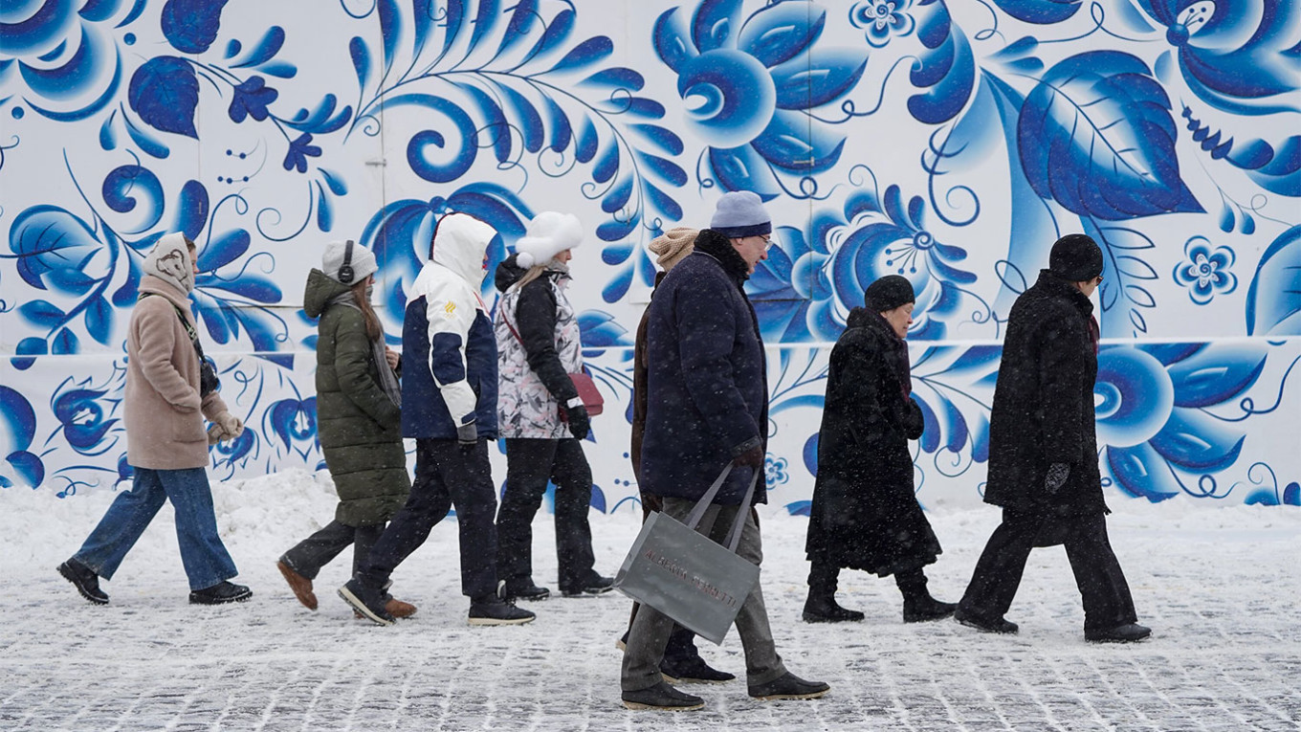Пелагея Тихонова/ агентство новостей «Москва»

The Moscow Times (03.03.2023) - В конце прошлого года президент России Владимир Путин поручил правительству разработать пакет мер по увеличению рождаемости и продолжительности жизни в России. Он также выразил недоумение по поводу падения рождаемости в ряде регионов.

Буквально через несколько дней министр обороны Сергей Шойгу предложил повысить возраст призыва российских мужчин на военную службу с 18 до 21 года и увеличить верхний возрастной предел призыва с 27 до 30 лет. Это означает, что молодые люди будут призываться после получения высшего образования, а подготовленные специалисты будут увольняться с рынка труда, чтобы их навыки были аннулированы военной службой.

Между этими двумя целями существует большое расхождение. Если мужчины отправятся на войну или массово эмигрируют вместо того, чтобы иметь детей, то откуда возьмутся дети? Влияние на рынок труда также будет серьезным: призыв в таком продуктивном возрасте высасывает рабочую силу из экономики, которая, как ожидается, потеряет 3–4 миллиона человек в возрасте 20–40 лет в период с 2020 по 2030 год из-за демографических тенденций.

Трудоспособное население теряет и тех, кто уже уехал или покинет страну в ответ на интенсивную милитаризацию жизни, не говоря уже о мобилизованных, убитых или покалеченных в бою, если так называемая «спецоперация» продолжится.

В совокупности это создаст значительный дефицит рабочей силы и массу демографических проблем, еще больше усугубив негативную динамику рождаемости, наблюдающуюся в России с 2017 г. Сокращение трудоспособного населения станет хроническим, а «сохранения народа», о котором много лет говорил Путин, будет невозможным.

Некоторые из объективных причин демографических проблем России отражают историческую динамику: число женщин детородного возраста сокращается, а средний возраст деторождения женщинами среди городского образованного населения неуклонно растет.

Существуют также краткосрочные и среднесрочные факторы с потенциально долгосрочными последствиями. Пандемия Covid-19 и «специальная военная операция» создали крайнюю неопределенность в отношении будущего. Это предсказуемо изменило планирование семьи: некоторые люди решают вообще не иметь детей, а другие откладывают их рождение до времени большей психологической и финансовой стабильности. Милитаризация в России не способствует прибавлению в семьях, за исключением тех, кто считает своим долгом снабжать Родину пушечным мясом для будущих войн.

Если 300 000 мобилизованных в сентябре и октябре 2022 года прослужат в течение одного года, это будет означать сокращение рождаемости на 25 000, утверждает Михаил Денисенко, директор Института демографии Высшей школы экономики в Москве. Это небольшое число, но оно может значительно увеличиться в результате эмиграции, долгосрочного снижения рождаемости и потенциального увеличения мобилизационного возраста.

Российские законодатели также пытаются решить вопрос повышения рождаемости. Обеспокоенные сокращением воспроизводства будущих солдат для их воображаемой империи, законодатели при поддержке духовенства обдумывают частичный запрет на аборты. Между тем в России практически завершился «третий демографический переход», когда у большинства населения появилась возможность регулировать рождаемость. Аборты в стране более не являются широко распространенными.

Мы наблюдаем явление, с которым Россия сталкивалась много раз: волна за волной войны и репрессии высасывают человеческие ресурсы. Лучший способ способствовать повышению рождаемости — создать условия для стабильной, мирной и безопасной жизни, а значит, уберечь молодых людей от тягот войны.

До 2022 года Россия считалась страной с рыночной экономикой со средним уровнем доходов. Поскольку эти доходы распределялись неравномерно, это способствовало возникновению тенденции, обеспокоившей специалистов в области образования: молодые люди, семьи которых не могут позволить себе отправить их в вузы, стали отказываться от высшего образования в пользу среднего профессионального образования, что позволяло им быстрее выйти на рынок труда.

Предложение о повышении призывного возраста до 21 года, которое, вероятно, было одобрено Кремлем, нанесет двойной удар по рынку труда и экономике: высококвалифицированные выпускники вузов, не сумевшие выйти на рынок труда, окажутся в армии и проиграют свою квалификацию, а молодые люди с профессиональным образованием, уже находящиеся на рынке труда, будут оторваны от экономики на полпути к оттачиванию своих навыков. Было бы ошибкой думать, что это не повлияет на качественные и количественные показатели российского ВВП, доходов населения и качества человеческого капитала.

По сути, дома идет вторая война: война против качества российского человеческого капитала. А милитаризация страны создает все условия для снижения этого качества на самые длительные сроки. Хотя масштабной безработицы в России не будет, но только потому, что экономика столкнется с дефицитом как высококвалифицированной, так и низкоквалифицированной рабочей силы.

Путин призвал вооруженные силы не стесняться запрашивать дополнительное финансирование, и это также влияет на качество человеческого капитала. Расходы на армию и безопасность — это «непродуктивные расходы», то есть они не улучшают качество жизни. Это антигуманно во всех смыслах.

При этом доля производственных расходов (прежде всего на образование и здравоохранение) в лучшем случае снижается и не может конкурировать с непроизводительными расходами, приоритетными в военно-полицейском государстве. Кроме того, трудно оценить реальные масштабы расходов на армию и оборону (включая оборону государства от собственных граждан), поскольку около 23% бюджета 2023 года засекречено.

Еще одна тенденция, по мнению Татьяны Клячко, директора Центра экономики непрерывного образования РАНХиГС, заключается в том, что среднее количество лет, которое занятое население России тратит на образование, в лучшем случае не меняется, а в некоторых областях уменьшается. Это также отражает тот факт, что молодые люди хотят как можно скорее выйти на рынок труда и начать зарабатывать деньги. Ценность хорошего образования снижается. Для современного государства быстро собрать и разобрать автомат Калашникова — гораздо более важный навык.

Авторитарные режимы хотят избавиться от качественного и конкурентоспособного на глобальном уровне образования. «Спецоперация» только ускорила политические чистки в российских учебных заведениях. Нам еще предстоит выяснить, сколько молодых людей с научными и техническими степенями уехало из России (в том числе тех, кто опасается преследования за шпионаж или государственную измену в случае работы с секретными инновациями). Однако даже недальновидное государство заметило , что количество старшеклассников, планирующих сдавать ЕГЭ по физике и информатике, сократилось.

Качественное, современное образование выпускает современных, думающих людей, а мыслящие люди не готовы идти и бороться за ложные идеалы. Образованные личности являются самостоятельными личностями, в том числе и экономически. Военизированному государству не нужны независимые люди. Ему нужны люди, которые исполнительно подчиняются приказам.

Одна из главных проблем российского общества сегодня заключается в том, что поколение 70-летних российских лидеров решает, как будет жить молодежь и за что она умрет. Эта безответственная стратегия не служит здоровому развитию страны, и уж точно она не способствует «сохранению населения».

Эта статья была первоначально опубликована Фондом Карнеги за Международный Мир.

Взгляды, выраженные в авторских статьях, не обязательно отражают позицию The Moscow Times.

Андрей Колесников
Андрей Колесников— старший научный сотрудник Фонда Карнеги за Международный Мир. @AndrKolesnikov

Russia’s second, silent war against its human capital

By Andrei Kolesnikov

Pelagia Tikhonova / Moskva News Agency

The Moscow Times (03.03.2023) - At the end of last year, Russian President Vladimir Putin ordered the government to draw up a package of measures to increase Russia's birth rates and life expectancy. He also expressed bewilderment at the falling birth rates in a number of regions.

Just a few days later, Defense Minister Sergei Shoigu proposed upping the age from which Russian men are required to perform their military service from 18 to 21 and increasing the upper age limit for conscription from 27 to 30. These proposals mean young men would be called up after earning their college degrees, and trained specialists would be pulled out of the job market to have their skills voided by military service.

There is a major discrepancy between these two objectives. If men go to war or emigrate en masse instead of fathering children, where will the children come from? The effect on the labor market will also be severe: conscription at such a productive age leeches the labor force out of an economy that is already expected to lose 3–4 million people aged 20–40 between 2020 and 2030 due to demographic trends.

The working population is also losing those who have already left or will leave the country in response to the intense militarization of life, not to mention those who are mobilized, killed, or maimed in combat if the so-called “special operation” continues.

Combined, this will create a significant labor force deficit and a plethora of demographic problems, further exacerbating the negative dynamics in birth rates that have been observed in Russia since 2017. The decrease in the working-age population will become chronic, and the “preservation of the people” that Putin has spoken about for many years will not be achieved.

Some of the objective reasons for Russia’s demographic problems reflect historical dynamics: the number of women of childbearing age is falling, and the average age at which women are having children is rising steadily among urban, well-educated populations.

There are also short- and medium-term factors with potentially long-term consequences. The Covid-19 pandemic and the “special military operation” have created extreme uncertainty about the future. This has predictably changed family planning: some people are deciding not to have children at all, while others are postponing having them until a time of greater psychological and financial stability. Nor does the militarization of life in Russia encourage people to add to their families, except for those who consider it their duty to supply the motherland with cannon fodder for future wars.

A year of military service for the 300,000 men mobilized into the army in September and October 2022 will mean 25,000 fewer births, estimates Mikhail Denisenko, director of the Institute of Demography at Moscow's Higher School of Economics. That isn’t a huge number, but it could rise significantly as a result of emigration, the long-term decline in birth rates, and the potential expansion of the mobilization age.

Russian legislators are also pitching in to increase the birth rate. Worried about the reduced production of future soldiers for their imaginary empire, lawmakers — supported by the clergy — are mulling a partial ban on abortion. Yet Russia has, for the most part, completed the “third demographic transition,” in which the majority of the population gains the ability to regulate birth rates. Abortions are no longer widespread in the country.

We are witnessing a phenomenon Russia has faced many times: wave after wave of war and repression is draining away human resources. The best way to promote higher birth rates is to create the conditions for a stable, peaceful, and safe life — which means keeping young men safe from the clutches of the military.

Until 2022, Russia was considered a market economy with mid-level incomes, though those incomes were not distributed evenly, which fueled a trend that worries education economics experts: young people whose families cannot afford to put them through college have started rejecting higher education in favor of secondary vocational training, which allows them to enter the labor market sooner.

The proposal to change the conscription age to 21, which was likely approved by the Kremlin, will be a double whammy for the labor market and the economy: highly qualified college graduates unable to enter the labor market will instead end up in the military and lose their qualifications, while young men with vocational degrees who are already in the labor market will be torn from the economy midway through honing their skills. It would be a mistake to think that this wouldn’t affect the qualitative and quantitative indicators of Russian GDP, household income, and quality of human capital.

Essentially, there is a second war underway at home: a war against the quality of Russia's human capital. And the militarization of the country creates all of the conditions to reduce this quality for the longest of terms. Although Russia will not see large-scale unemployment, this is only the case because the economy will face a deficit of both high-skilled and low-skilled labor.
Putin has encouraged the armed forces not to be shy about requesting more financing, and this also impacts the quality of human capital. Spending on the military and security is “unproductive expenditure,” meaning that it does not improve quality of life. It is anti-human in all senses.
Meanwhile, the proportion of productive expenditure (above all, education and healthcare) is stagnant at best and cannot compete with the unproductive expenditure that is prioritized in a military-police state. Furthermore, it’s difficult to assess the real scale of spending on the military and defense (including the state’s defense from its own citizens) as about 23% of the 2023 budget is classified.

Another trend, according to Tatyana Klyachko, director of the Center for Continuing Education Economics of the Russian Presidential Academy of National Economy and Public Administration, is that the average number of years Russia's employed population spends in education is stagnant at best, and falling in some fields. This also reflects the fact that young people want to enter the labor market and start making money as soon as possible. The value of a good education is declining. For the state today, quickly assembling and disassembling a Kalashnikov rifle is a far more important skill.

Authoritarian regimes want to get rid of high-quality and globally competitive education. The “special military operation” has only accelerated the political purges at Russian educational establishments. We have yet to find out how many young people with science and technology degrees have left Russia (including those who fear being persecuted for espionage or treason if working with covert innovations). However, even the nearsighted state has noticed that the number of high school students planning to take the Unified State Exam in physics and information sciences has fallen.

A high-quality, modern education produces modern, thinking people, and thinking people aren’t prepared to go and fight for false ideals. Educated individuals are independent individuals, including economically. A militarized state does not need independent people. It needs people who diligently obey orders.

One of the main problems of Russian society today is that the generation of 70-year-old Russian leaders is deciding how young people will live and what they will die for. This is not a responsible strategy that will contribute to the healthy development of the country, and it certainly does nothing toward the “preservation of the population.”
This article was originally published by The Carnegie Endowment for International Peace.
The views expressed in opinion pieces do not necessarily reflect the position of The Moscow Times.

Andrei Kolesnikov
Andrei Kolesnikov is a senior fellow at the Carnegie Endowment for International Peace. @AndrKolesnikov

